**Les migrants**

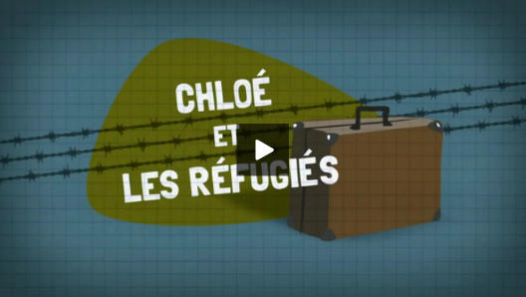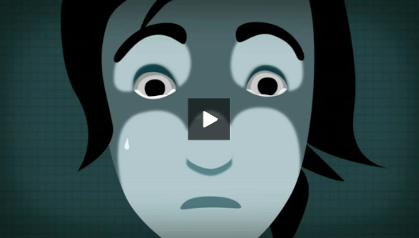

Ce jour-là, Chloé pleure devant la télévision.

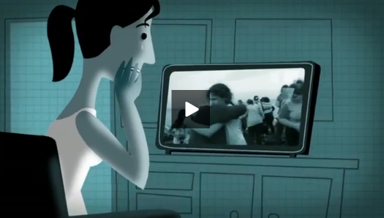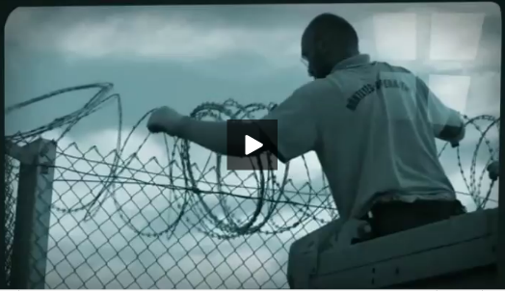

Elle ne supporte plus les images de ces gens, arpentant les routes, décidés à tout pour fuir la guerre, les bombardements. Elle ne veut plus voir ces camps, ces frontières qui se ferment.

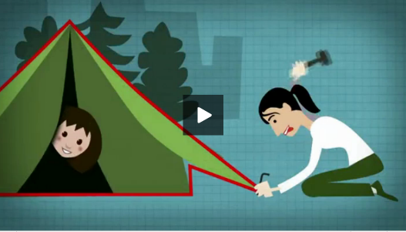

Quand les migrants sont arrivés, encouragée par son papy, elle s'est mobilisée. Elle les a aidés à s'abriter,

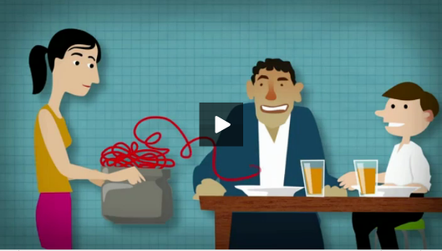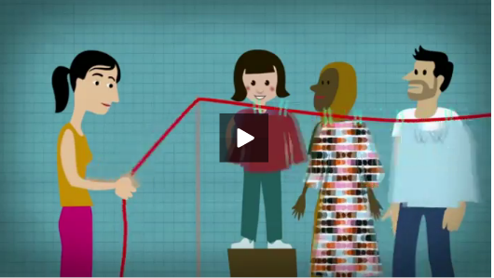

à manger, à se vêtir,

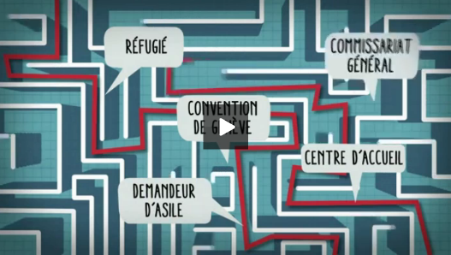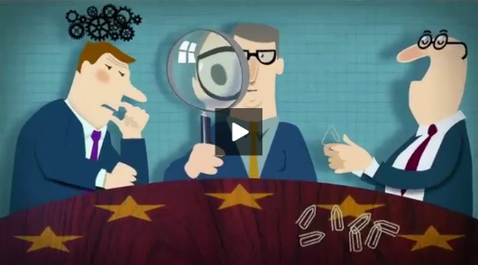

à s'y retrouver dans le labyrinthe des administrations. Elle a pensé que très vite, l'Europe, la terre des droits de l'Homme, allait trouver une solution !

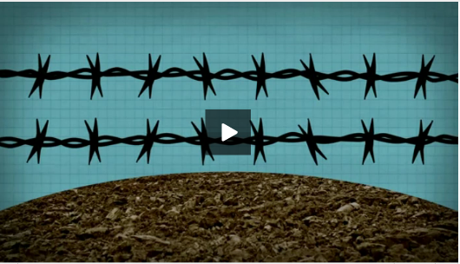

Rien n'est venu, et les drames se sont multipliés. Ce mur de barbelés pour empêcher les réfugiés d'entrer en Hongrie, ces trains bloqués en gare de Budapest,

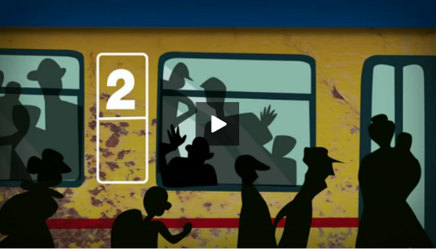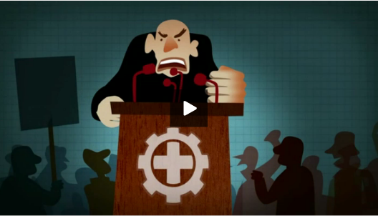

ces cris de haine de l'extrême droite décidée à protéger ce qu'elle appelle « l'Europe blanche et chrétienne 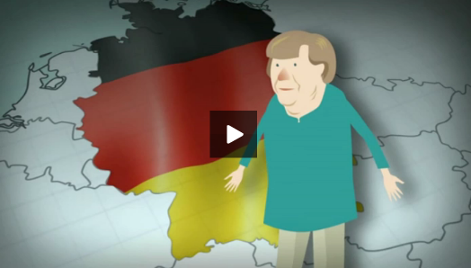 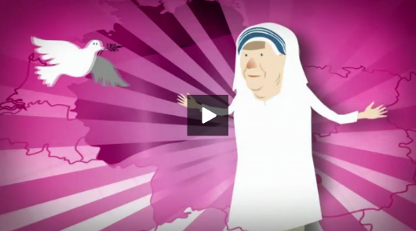

Au début, Angela Merkel a fait cavalier seul. D'autres dirigeants hésitaient. Elle, elle a dit : « Bienvenue ! ». Le monde l'a sanctifiée.

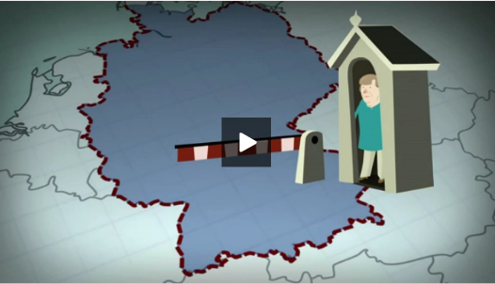

Quinze jours plus tard, elle rétablit le contrôle aux frontières. L'Allemagne est débordée.

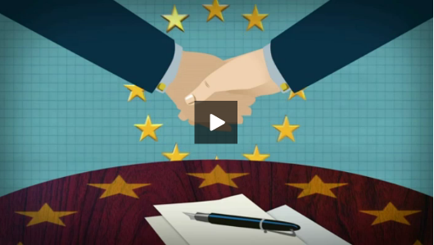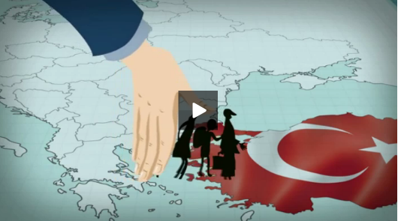

Et progressivement, les États se sont mis d'accord : « Pourquoi ne restez-vous pas en Turquie ? Vous êtes plusieurs millions déjà, là-bas.

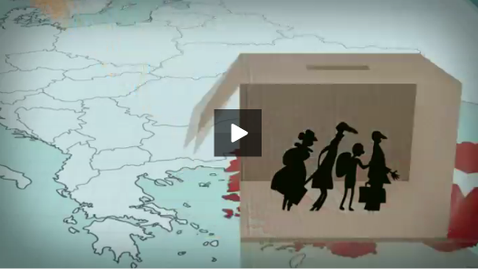 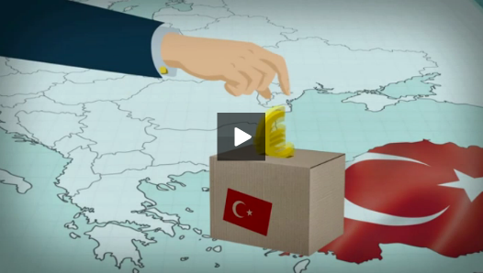

On va les aider, les Turcs, à vous garder !Donner un coup de main à ce grand démocrate d'Erdogan.

Nous, on prendra ceux dont on a besoin. Un peu plus en Allemagne, un pays de vieux.

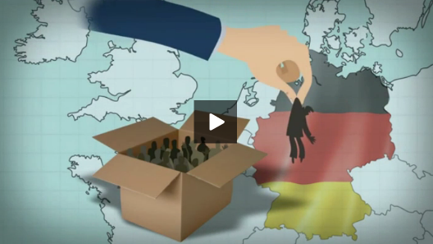 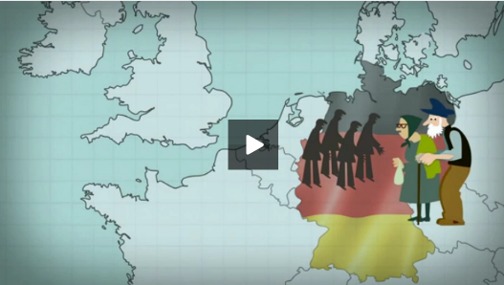

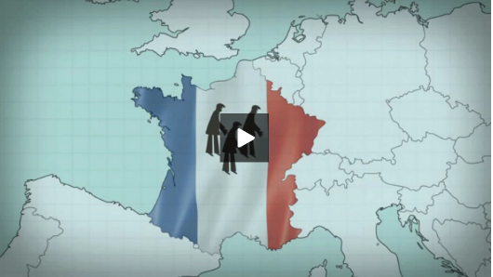 Un peu moins en France pour ne pas ouvrir la voie au FN.

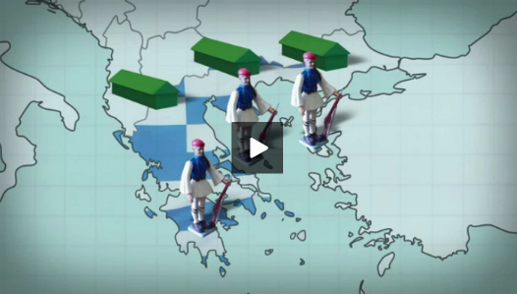 Les Grecs, eux, on va leur offrir des camps et des douaniers.

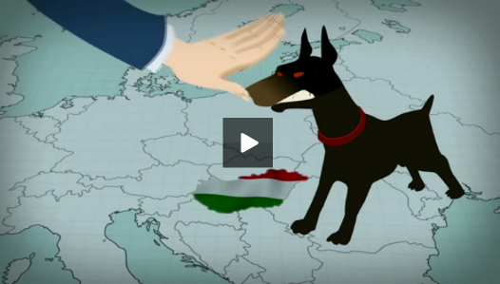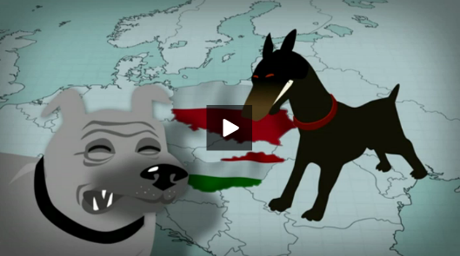

Et les Hongrois ? On ne va tout de même pas chercher des crosses à Orbán ni ennuyer les nouvelles autorités xénophobes de Pologne !

Ce sont des démocrates. ». Alors Chloé, découragée, téléphone à son papy Paul : « Dis-moi papy, tu pourrais m'expliquer ? Parce que moi, je ne comprends plus. » Mais même son papy n'a pas pu lui répondre. Il a soupiré, elle a raccroché

